DR. PETER PETER

THIERSCHSTR. 29 80538 MÜNCHEN TEL. 089 28808277 MOB. 0174 6924999
Kto. Nr. 41941723 HypoVereinsbank München (BLZ 70020270)
IBAN: DE03700202700041941723 BIC: HYVEDEMMXXX
pietropietro@web.de
www.pietropietro.de

SAPORI DELLA SARDEGNA
KULINARISCHER STÄDTETRIPP CAGLIARI
11.-15. SEPTEMBER 2019

Sardiniens Hauptstadt, deren spanische Festungsmauern sich in einer Lagune voller rosa Flamingos spiegeln, hat kulinarisch einiges zu bieten. Hier gibt es all die einzigartigen Spezialitäten der Hirten- und Fischerinsel: oranger Meeräschenrogen, der über Knoblauchpasta gestreut wird, handgedrehte culargiones-Nudeln, Myrtenlikör und gereifter Hirten-Pecorino, der nach den Kräutern der Macchia duftet. Auf Ausflügen entlang der Küste und ins Landesinnere erleben wir Italiens berühmtesten Thunfischhafen und die imposanten Monumente der jungsteinzeitlichen Nuraghen-Kultur.

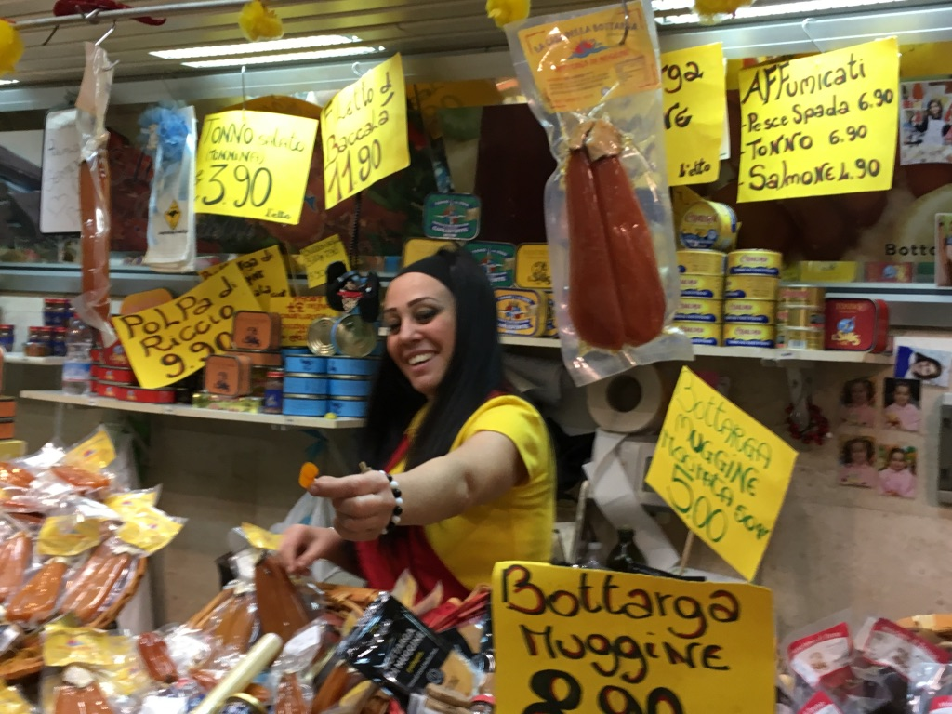

1. Tag (Mittwoch 11.9.): Arrivo a Cagliari
Flug von ausgewählten deutschen Flughäfen nach Cagliari.
Transfer ins Charme-Hotel ****Flora in der Altstadt.
Abends probieren wir in einer Slow Food-Osteria Pasta mit Fischrogen und Venusmuscheln.

2. Tag (Donnerstag 12.9.): Die Thunfischinsel S. Pietro
Reizvolle Küstenpanoramafahrt entlang des Sulcis-Gebirges auf die Insel S. Antioco, die seit Punierzeiten durch einen Damm mit dem Festland verbunden ist. Wenn möglich, besuchen wir eine Handwerkerin, die aus Muschelseide den kostbarsten aller Stoffe webt. Goldbyssos wird schon bei den antiken Autoren und in der Bibel gerühmt. Mittags Schiffspassage nach S. Pietro und pranzo mit Thunfischspezialitäten, die es nur hier gibt – die pastellbunte Inselhauptstadt Carloforte mit ihren tonnare gilt als sardisches Zentrum traditionellen Thunfischfangs.

3. Tag (Freitag 13.9.): Cagliari: Märkte und Museen
Muränen, Langusten, feuerrote Gamberoni und Stände, die frittierte Fischchen eingelegte Artischocken und luftgetrockneten Bergschinken anbieten. Der Mercato di S. Benedetto gehört zu den farbenfrohsten und fischreichsten von Bella Italia. Auf einem Altstadtspaziergang erkunden wir die Oberstadt Castello samt aragonesischer Kathedrale und dem Museo Archeologico mit seinen magischen Statuen von Hirtengöttern. Mittags stärken wir uns in einer angesagten Trattoria mit sardischer Hausmannskost. Nachmittags bleibt Zeit für einen Hafenspaziergang, Shopping-Bummel und eine Kugel Myrten-Eis!

4. Tag (Samstag 14.9.): Weinkost, Nuraghe und Hirtenmahl
Nach dem Frühstück Fahrt nach Serdiana, wo das renommierte Weingut Argiolas, das sich der Pflege autochthoner Reben verschrieben hat, zu einem Aperitiv in den Weinbergen empfängt. Auf der Via Carlo Felice geht es weiter nach Barumini, wo uns ein traditionelles Mahl mit Hirtenspezialitäten wie lokalem Pecorino, Lamm mit Speisedisteln oder in Essig und Kräutern gegartes Spanferkel erwartet. Nachmittags Besuch der prähistorischen Megalithfestung Su Nuraxi: die Nuraghe-Anlage beherrscht weithin das Umland der Marmilla.
Abends Abschiedsdrink mit sardischen Weinen in einer Enoteca.

5. Tag (Sonntag 15.9.): Addio Sardegna
Transfer zum Aeroporto und Rückflug

Preis: DZ 1444 € EZ-Zuschlag 200

Leistungen: Hin- und Rückflug Cagliari von ausgewählten deutschen Flughäfen. Transfers, Busausflüge, Fährboot. Ü/F im 4****Sterne-Hotel Flora. Ausgeschriebene Essen/ Verkostungen/ Eintritte. Kunstgeschichtlich-kulinarische Reisemoderation.

Maximale Teilnehmerzahl 14 Minimale Teilnehmerzahl 8

